UTS KOMUNIKAZIOA BURUZ BURUKO
MASTER TXAPELKETA

2019
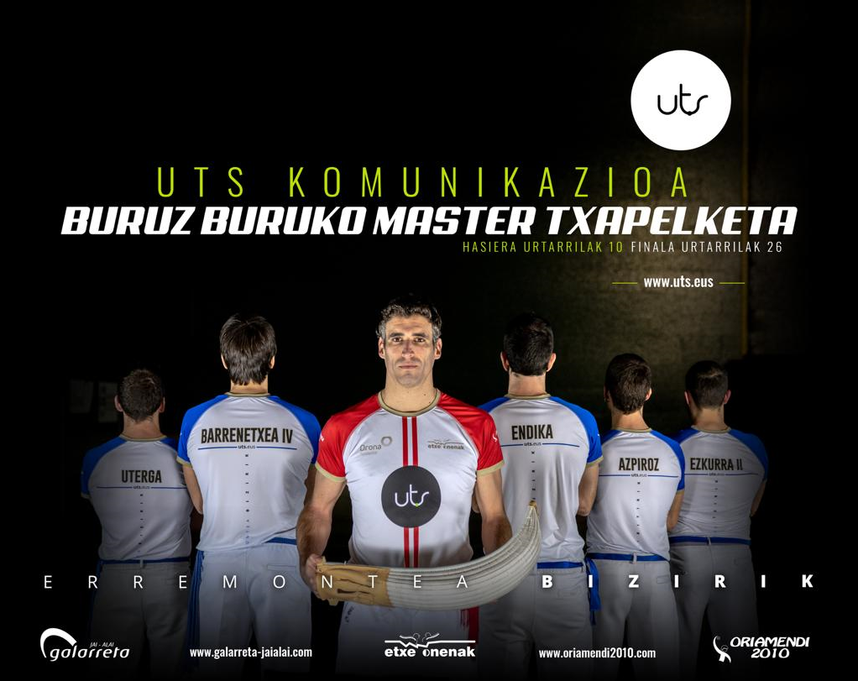



www.oriamendi2010.com
info@oriamendi2010.co

ERREMONTISTAK/ REMONTISTAS

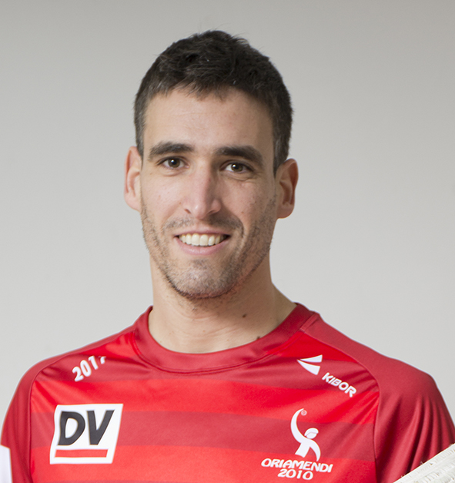
  - URRIZA
Nombre: Javier Urriza Torres
Nacimiento: Iruña, 09/11/1981
Debut: frontón Euskal-Jai Berri 27/01/2007
Delantero

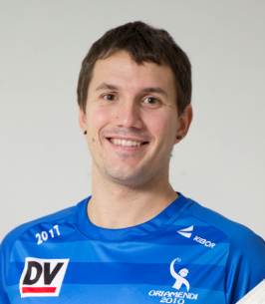
  - UTERGA
Nombre: Xanti Uterga Labiano
Nacimiento: Doneztebe 01/08/1984
Debut: frontón Euskal-Jai Berri 07/07/2002
Delantero

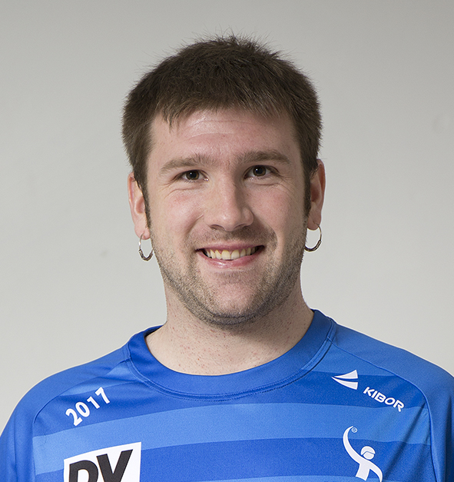
  - ENDIKA
Nombre: Endika Urrutia Azpiroz
Nacimiento: Saldias 02/06/1990
Debut: frontón Euskal-Jai Berri 06/07/2009
Zaguero

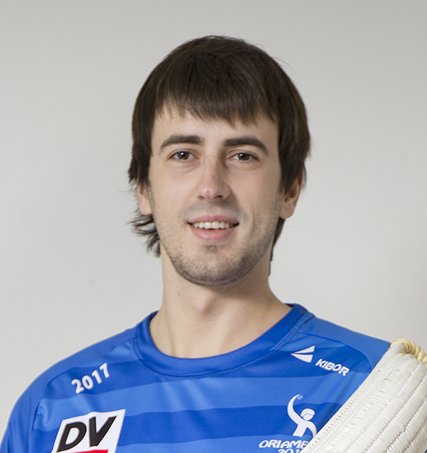
  - BARRENETXEA IV
Nombre: Endika Barrenetxea
Nacimiento: Hernani 07/08/1990
Debut: frontón Galarreta 19/12/2009
Zaguero

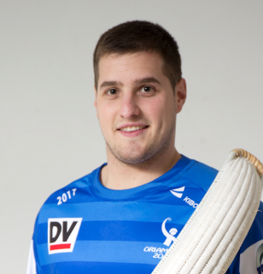
  - EZKURRA II
Nombre: Josetxo Ezkurra Arocena
Nacimiento: Doneztebe, 25/10/1992
Debut: frontón Galarreta 14/07/2012
Delantero

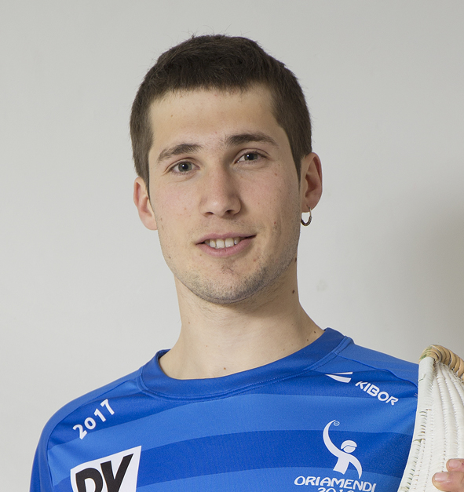
  - AZPIROZ
Nombre: Xabier Azpiroz Beunza
Nacimiento: Larraun, 03/12/1994
Debut: frontón Galarreta, 07/05/2016
Zaguero

TXAPELKETA/ CAMPEONATO

- Sei pilotarik hartuko dute parte txapelketan.
- Buruz buruko txapelketan, lehenbiziko seien artean geratu ziren pilotariak izango dira parte hartzaileak eta partidak osatzeko irizpidea finalerdietan lortutako sailkapena izango da.
- Urriza eta Uterga izan zirenez, txapeldun eta txapeldunordea hain zuzen, banakako txapelketan, finalaurrekotan izango dira zuzenean.
- Partida bakarrera jokatuko da.
- Txapelketako partida guztiak 30 tantora jokatuko dira kanporaketak.
- Urtarrilaren 17 eta 19an garaile ateratzen diren pilotariak jokatuko dute finala.
- Gurutzaketak:
URTARRILAK 10:
  - ENDIKA vs. AZPIROZ.
URTARRILAK 12:
  - BARRENETXEA IV vs. EZKURRA II.
URTARRILAK 17:
  - URTARRILAK 10ko IRABAZLEA vs. URRIZA
URTARRILAK 19:
  - URTARRILAK 12ko IRABAZLEA vs. UTERGA
- FINALA: URTARRILAK 26.

- Seis pelotaris forman el cuadro que juega el campeonato.
- Serán los seis pelotaris que mejor resultados obtuvieron en el torneo individual del 2018 y se respetará las posiciones logradas en la clasificación de las semifinales.
- Urriza y Uterga, por ser campeón y subcampeón respectivamente, pasan directamente a la semifinal.
- Las eliminatorias se celebrarán a partido único.
- Todos los partidos del torneo se jugaran a 30 tantos.
- Los ganadores de los partidos que se celebrarán los días 17 y 19 de enero serán los que jueguen la final.
- Cruces:
10 DE ENERO:
  - ENDIKA vs. AZPIROZ.
12 DE ENERO:
  - BARRENETXEA IV vs. EZKURRA II.
17 DE ENERO:
  - URTARRILAK 10ko IRABAZLEA vs. URRIZA
19 DE ENERO:
  - URTARRILAK 12ko IRABAZLEA vs. UTERGA
- FINAL: 26 DE ENERO.

BABESLEAK/ PATROCINADORES



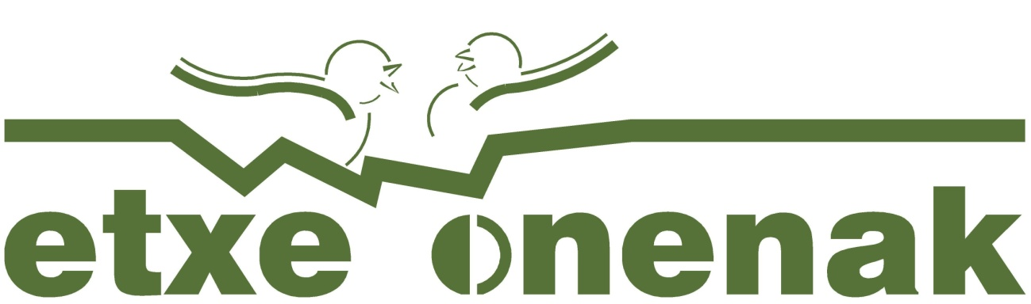

MEDIO PRENSA OFICIAL


